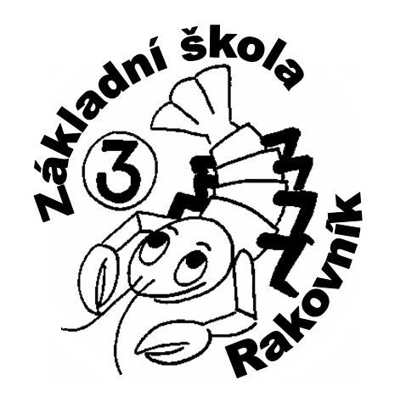
3. základní škola, Rakovník, Okružní 2331
www.3zsrako.cz skola@3zsrako.cz tel. 313 521 979

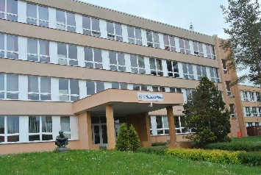

ŽÁDOST O PŘIJETÍ K ZÁKLADNÍMU VZDĚLÁVÁNÍ
заява про вступ до початкової школи

Zákonní zástupci dítěte
Matka – příjmení, jméno, titul: | Otec – příjmení, jméno, titul:
Adresa pobytu: Адреса проживання | Adresa pobytu: Адреса проживання
Telefon: | Telefon:
e-mail: | e-mail:

Ředitel školy
Příjmení a jméno: Mgr Křikava Jan
Škola: 3. základní škola, Rakovník, Okružní 2331
Okružní 2331
269 01 Rakovník

Předmět, údaje o dítěti
Podle §2 zákona č.67/2022 Sb. (Lex Ukrajina školství)
§ 2 Закону № 67/2022 Зб.(«лекс Україна» - освіта)

Žádám o přijetí k základnímu vzdělávání na 3. základní školu, Rakovník, Okružní 2331.
Подаваю заяву про вступ до початкової школи 3 початкової школи, Раковник, Окружне 2331.
Příjmení a jméno dítěte: Прізвище та ім'я дитини:
Rodné číslo Особистий ідентифікаційний номер:

Datum narození: Místo narození:
Дата народження: Місце народження:
Adresa pobytu: Адреса проживання:

Datum Дата: | Podpis zákonného zástupce dítěte:  Підпис законного опікуна дитини:

